PENINGKATAN HASIL BELAJAR IPA PESERTA DIDIK DENGAN MENGGUNAKAN METODE EKSPERIMEN KELAS VI SDN 23 UJUNG GURUN KOTA PADANG

SKRIPSI

Ditulis Untuk Memenuhi Sebagian Persyaratan Guna Memperoleh Gelar Sarjana Pendidikan (S.Pd)

Oleh
MELINA RAHMAWANTI NPM. 1910013411151

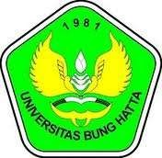

PROGRAM STUDI PENDIDIKAN GURU SEKOLAH DASAR FAKULTAS KEGURUAN DAN ILMU PENDIDIKAN UNIVERSITAS BUNG HATTA
PADANG 2023

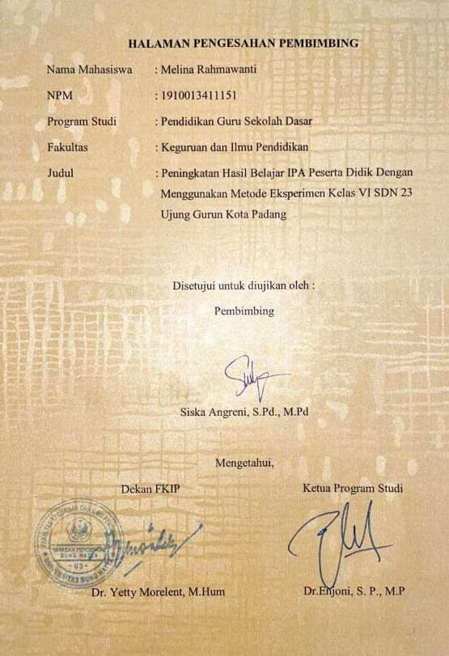
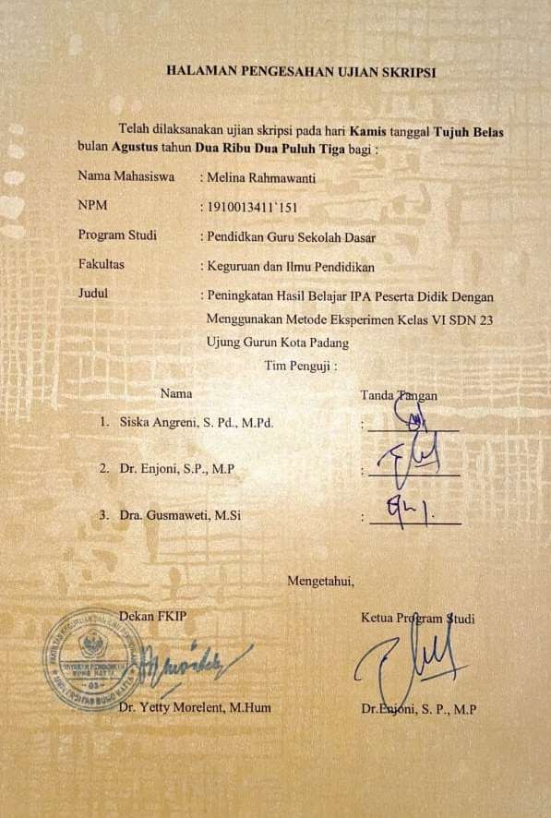

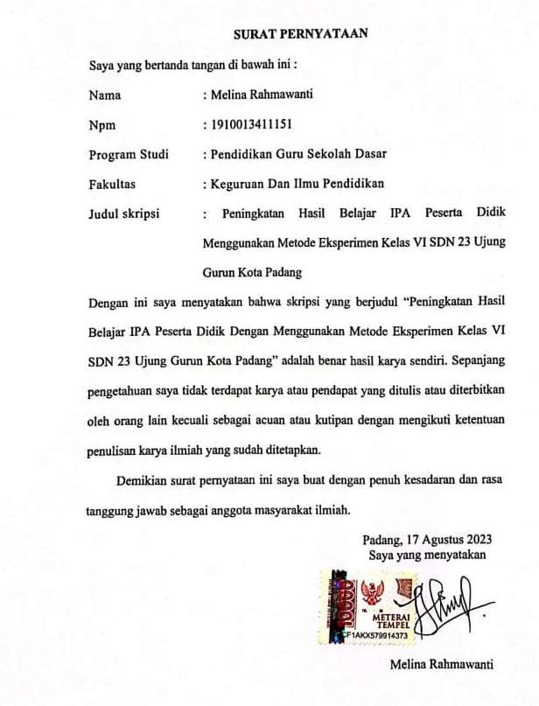

PENINGKATAN HASIL BELAJAR IPA PESERTA DIDIK DENGAN MENGGUNAKAN METODE EKSPERIMEN KELAS VI SDN 23 UJUNG GURUN KOTA PADANG

Melina Rahmawanti1,Siska Angreni1 1Program Studi Pendidikan Guru Sekolah Dasar

Fakultas Keguruan dan Ilmu Pendidikan Universitas Bung Hatta
Email : melinarahmawanti07@gmail.com

ABSTRAK
Penelitian ini bertujuan untuk meningkatkan hasil belajar peserta didik dalam pembelajaran IPA dengan menggunakan metode pembelajaran eksperimen di kelas VI SD Negeri 23 Ujung Gurun Kota Padang. Jenis penelitian ini adalah penelitian tindakan kelas. penelitian ini dilakukan dalam dua siklus dimana satu siklus terdiri dari dari dua kali pertemuan dan dilanjutkan dengan tes di akhir siklus. Instrument yang digunakan dalam penelitian ini berupa lembar observasi guru dan tes hasil belajar. Hasil penelitian menunjukkan bahwa penerapan metode pembelajaran eksperimen dapat meningkatkan hasil belajar peserta didik. Hal ini dibuktikan dengan peningkatan aktivitas kegiatan guru dalam mengelola kelas pada siklus I diperoleh persentase 67,5% meningkat menjadi 90% pada siklus II dan peningkatan hasil belajar peserta didik di mana rata-rata hasil ulangan akhir di siklus I 70,5 dengan ketuntasan 55% menjadi 79,5 dengan ketuntasan 85% di siklus II. Dapat disimpulkan terjadi peningkatan hasil belajar peserta didik di kelas VI SD Negeri 23 Ujung Gurun Kota Padang dapat disumpulkan bahwa penggunaan metode pembelajaran eksperimen dapat meningkatkan hasil belajar peserta didik dan disarankan agar guru dapat menggunakan metode eksperimen dalam pembelajaran.

Kata Kunci: Hasil Belajar, Penelitian Tindakan Kelas, metode pembelajaran
eksperimen, Ilmu Pengetahuan Alam

KATA PENGANTAR

Puji syukur penulis ucapkan kehadirat Allah SWT yang telah memberikan Rahmat dan karunia-Nya, sehingga penulis dapat menyelesaikan skripsi yang berjudul ”Peningkatan Hasil Belajar IPA Peserta Didik Dengan Menggunakan Metode Eksperimen Kelas VI SDN 23 Ujung Gurun Kota Padang”.
Selanjutnya salawat beserta salam penulis ucapkan kepada Nabi Muhammad SAW yang menjadi suri tauladan dalam setiap sikap, tingkah laku dan tindakan kita sebagai seorang intelektual muslim. Skripsi ini diajukan sebagai salah satu syarat dalam menyelesaikan pendidikan S-1 di Program Studi Pendidikan Guru Sekolah Dasar (PGSD), Fakultas Keguruan dan Ilmu Kependidikan (FKIP), Universitas Bung Hatta, Padang. Skripsi ini dapat diselesaikan berkat bantuan dan bimbingan dari berbagai pihak. Untuk itu, dalam kesempatan ini penulis menyampaikan penghargaan dan terima kasih kepada:
- Ibu Siska Angreni, S.Pd., M.Pd sebagai pembimbing yang telah membantu penulis dalam menyusun skripsi ini.
- Bapak Dr. Enjoni, S.P., M.P sebagai penguji I dan Ibu Dra. Gusmaweti, M.Si sebagai penguji II.
- Ibu Dr. Yetty Morelent, M.Hum sebagai Dekan Fakultas Keguruan Dan Ilmu Pendidikan Universitas Bung Hatta.
- Seluruh jajaran dosen Program Studi Pendidikan Guru Sekolah Dasar Fakultas Keguruan Dan Ilmu Pendidikan Universitas Bung Hatta yang telah memberikan ilmu dan masukan dalam penulisan skripsi ini.

- Bapak Yulherdi, S.Pd sebagai Kepala Sekolah SD Negeri 23 Ujung Gurun Kota Padang.
- Ibu Lusy Mirasari, S.Pd., Gr., M. Pd sebagai Guru Kelas VI SD Negeri 23 Ujung Gurun Kota Padang.
- Kedua orang tua tercinta dan seluruh keluarga besar yang telah mendoakan dan memberi dukungan semangat serta memotivasi dalam menyelesaikan skripsi.
- Rekan-rekan mahasiswa program studi PGSD FKIP Universitas Bung Hatta, yang telah memberikan dukungan kepada penulis untuk menyelesaikan skripsi ini.
Semoga bantuan, bimbingan, dan petunjuk yang Bapak, Ibu, dan teman-teman berikan menjadi amal shaleh dan mendapat balasan yang berlipat ganda dari Allah SWT. Amin ya rabbal’alamin. Semoga skripsi ini bisa bermanfaat bagi Program Studi PGSD FKIP Universitas Bung Hatta Khususnya dan semua pihak pada umumnya.
Padang, 17 Agustus 2023

DAFTAR ISI

HALAMAN PENGESAHAN PEMBIMBING i
HALAMAN PENGESAHAN UJIAN SKRIPSI ii
SURAT PERNYATAAN iii
ABSTRAK iv
KATA PENGANTAR v
DAFTAR ISI vii
DAFTAR TABEL ix
DAFTAR BAGAN x
DAFTAR LAMPIRAN xi
BAB I PENDAHULUAN
- Latar Belakang Masalah 1
- Identifikasi Masalah 8
- Pembatasan Masalah 9
- Rumusan Masalah dan Alternatif Pemecahan Masalah 9
- Tujuan Penelitian 9
- Manfaat Penelitian 10
BAB II LANDASAN TEORETIS
- Kajian Teori 11
  - Belajar dan Pembelajaran 11
  - Pembelajaran Ilmu Pengetahuan Alam 13
  - Metode eksperimen 15
  - Media Konkret 18
  - Hasil Belajar 22
- Penelitian Yang Relevan 33
- Kerangka Konseptual 35
- Hipotesis Tindakan 38
BAB III METODE PENELITIAN
- Jenis Penelitian 38
- Setting Penelitian 38
- Prosedur Penelitian 39
- Indikator Keberhasilan 43
- Instrument Penelitian 44
- Teknik Pengumpulan Data 45
- Teknik Analisis Data 46
BAB IV HASIL DAN PEMBAHASAN
- Hasil Penelitian 48
  - Deskripsi Data 48
  - Deskripsi Pelaksanaan Pembelajaran 49
    - Siklus I
      - Perencanaan 49
      - Pelaksanaan 51
      - Pengamatan 62
      - Refleksi 64
    - Siklus II
      - Perencanaan 65
      - Pelaksanaan 68
      - Pengamatan 77
      - Refleksi 79
- Pembahasan 80
BAB V KESIMPULAN DAN SARAN
- Kesimpulan 85
- Saran 85
DAFTAR PUSTAKA 87
LAMPIRAN 91

DAFTAR TABEL

Tabel Halaman
- Hasil Belajar IPA Kelas VI 4
- Kriteria Perolehan Skor Pelaksanaan Pembelajaran Oleh Guru 47
- Tahap Pembelajaran Melalui Metode Eksperimen Pada Siklus I 49
- Persentase Kegiatan Guru Siklus I 63
- Data Hasil Belajar IPA Siklus I 63
- Tahap Pembelajaran Melalui Metode Eksperimen Pada Siklus II 67
- Persentase kegiatan Guru Siklus II 78
- Data Hasil Belajar Siklus II 78
- Persentase aktivitas guru pada siklus I dan II 81
- Persentase Hasil Belajar Siswa Siklus I dan II 82

DAFTAR GAMBAR
Gambar Halaman
- Kerangka Konseptual 36
- Alur Pelaksanaan PTK 38
- Prosedur pelaksaan PTK 410

DAFTAR LAMPIRAN
Lampiran Halaman
- Data Nilai Ujian IPA Siswa 92
- RPP Siklus I Pertemuan I 94
- RPP Siklus I Pertemuan II 99
- RPP Siklus II Pertemuan I 104
- RPP Siklus II Pertemuan II 109
- Lembar Observasi Guru Siklus I Pertemuan I 114
- Lembar Observasi Guru Siklus I Pertemuan II 119
- Lembar Observasi Guru Siklus II Pertemuan I 124
- Lembar Observasi Guru Siklus II Pertemuan II 129
- Kisi-Kisi Soal Siklus I 135
- Kisi-Kisi Soal Siklus II 137
- Soal Tes Hasil Belajar Siklus I 139
- Soal Tes Hasil Belajar Siklus II 142
- Kunci Jawaban Tes Siklus I 145
- Kunci Jawaban Tes Siklus II 147
- LKPD (Siklus I Pertemuan I) 149
- LKPD (Siklus I Pertemuan II) 153
- LKPD (Siklus II Pertemuan I) 157
- LKPD (Siklus II Pertemuan II) 161
- Jawaban Hasil Tes Akhir Siklus I 165
- Jawaban Hasil Tes Akhir Siklus II 180
- Data Hasil Tes Akhir Siklus I 194
- Data Hasil Tes Akhir Siklus II 196
- Surat Izin Penelitian Dari Kampus 198
- Surat Izin Penelitian Dari Dinas 199
- Surat Selesai Penelitian 200
- Dokumentasi 201

Latar Belakang

BAB I PENDAHULUAN

Pendidikan merupakan penentu kemajuan suatu bangsa dan negara, maka pendidikan merupakan komponen penting dalam kehidupan manusia maupun bangsa. Menurut Darwanto (2017), pendidikan adalah usaha sengaja yang terencana, terprogram, dan berkesinambungan secara optimal. Akibatnya, terbukti bahwa negara bahkan dapat membalikkan kemajuan suatu bangsa melalui pendidikan. Oleh karena itu, pendidikan adalah usaha yang disengaja untuk belajar.
Educators have an important role in shaping human resources to become more qualified, so that learning in the mastery of science and technology must be better, artinya pendidik memiliki peran penting dalam membentuk sumber daya manusia menjadi lebih berkualitas, sehingga pembelajaran di penguasaan ilmu pengetahuan dan teknologi haruslebih baik (Mamonto, 2021). Pembelajaran di kelas harus disesuaikan untuk menekankan pada keaktifan peserta didik serta suasana pembelajaran yang menyenangkan. Sehingga, mereka termotivasi dalam proses pembelajaran. Pembelajaran inovatif dapat mendorong guru dan peserta didik untuk selalu mengembangkan cakrawala ilmu pengetahuan mereka dan menerapkanya dalam kehidupan, sehingga mereka menjadi manusia kreatif dan inovatif. Berkembangnya teknologi informasi yang sudah merambah ke dunia pendidikan khususnya sekolah, guru dituntut lebih kreatif dan inovatif dalam mengembangkan dan memanfaatkan teknologi maupun lingkunganyang ada dalam pembelajaran IPA di Sekolah Dasar.

Ilmu Pengetahuan Alam merupakan mata pelajaran yang mempelajari peristiwa-peristiwa yang terjadi di alam. Pelajaran Ilmu Pengetahuan Alam di SD memuat materi tentang pengetahuanpengetahuan alam yang dekat dengan kehidupan peserta didik SD. Peserta didik diharapkan dapat mengenal dan mengetahui pengetahuan-pengetahuan alam tersebut dalam kehidupan sehari- harinya. Ilmu Pengetahuan Alam adalah pelajaran yang penting karena ilmunya dapat diterapkan secara langsung dalam masyarakat.
Anak belajar dengan cara mengonstruksi hal yang dipelajarinya berdasarkan pengetahuan yang diketahuinya, bukan menerima suatu hal dengan pasif. Pembelajaran IPA tidak hanya penentuan dan penguasaan materi, tetapi aspek apa dari IPA yang perlu diajarkan dan dengan cara bagaimana, supaya peserta didik dapat memahami konsep yang dipelajari dengan baik dan terampil untuk mengaplikasikan secara logis konsep tersebut pada situasi lain yang relevan dengan pengalaman kesehariannya.
Minat peserta didik sekolah dasar pada IPA juga penting untuk belajar IPA yang efektif, terutama untuk mengembangkan rasa percaya diri dalam berpendapat, beralasan, dan menentukan cara untuk mencari tahu jawabannya. Apabila demikian halnya, selama enam tahun peserta didik akan mempunyai pengalaman belajar yang bermakna sehingga pada tahap ini peserta didik mampu mengembangkan sikap dan nilai-nilai dari pembelajaran IPA. Peserta didik yang berminat pada IPA akan merasakan bahwa belajar IPA itu menyenangkan sehingga akan antusias mengenai bagaimana pelajaran IPA berimbas pada pengalaman kesehariannya (Murphy and Beggs, 2003).

Pembelajaran Ilmu Pengetahuan Alam merupakan kegiatan pembelajaran yang dirancang untuk memberikan pengalaman belajar melalui interaksi antar peserta didik, peserta didik dengan guru, lingkungan dan sumber belajar lainnya mencapaikompetensi dasar. Pengalaman belajar yang dimaksud dapat terwujud melalui penggunaan pendekatan pembelajaran yang bervariasi dan berpusat pada peserta didik, pengalaman belajar memuat kecakapan hidup yang perlu dikuasai peserta didik (Sarwanto, 2014).
Pembelajaran Ilmu Pengetahuan Alam di tingkat sekolah dasar berfungsi untuk menguasai konsep dan manfaat Ilmu Pengetahuan Alam dalam kehidupan sehari-hari. Pembelajaran Ilmu Pengetahuan Alam perlu memadukan antara prinsip Ilmu Pengetahuan Alam dan model pembelajarannya (Sarwanto, 2014). Guru perlu memiliki penguasaan yang memadukan prinsip belajar mengajar, serta menguasai berbagai metode dan model dalam pembelajaran sehingga diharapkan hasil belajar peserta didik dapat meningkat.
Berdasarkan hasil observasi awal yang dilakukan dari bulan Juli s.d. September 2022 di kelas VI SD Negeri 23 Ujung Gurun, terlihat pada saat proses belajar mengajar yang berlangsung, diketahui bahwa peserta didik kurang aktif dalam proses pembelajaran, karena guru di kelas tersebut kurang menggunakan media ataupun model pembelajaran yang bisa membuat peserta didik lebih bersemangat dalam prosespembelajaran. Hal ini membentuk peserta didik yang kurang aktif dalam menanggapi setiap permasalahan Ilmu Pengetahuan Alam dan hal tersebut berakibat kepada kemampuan yang dimiliki peserta didik tidak tersalur dengan benar. Sedangkan dalam pembelajaran Ilmu Pengetahuan Alam di SD

peserta didik dituntut untuk mengeluarkan seluruhkemampuan yang dimiliki, guna mencapai hasil belajar yang sesuai dengan tujuan pembelajaran.
Pembelajaran Ilmu Pengetahuan Alam untuk tingkat sekolah dasar berfungsi untuk menguasai konsep dan manfaat Ilmu Pengetahuan Alam dalam kehidupan sehari-hari. Oleh sebab itu, guru perlu memiliki penguasaan yang memadukan prinsip belajar mengajar. Selama ini guru masih menggunakan metode yang bersifat konvensional yang menyebabkan kurangnya hasil belajar peserta didik. Khususnya, peserta didik kurang dalam aspek kognitif yang dapat dilihat dari hasil belajar mata pelajaran IPA, banyak peserta didik yang tidak mencapai kriteria ketuntasan minimal (KKM) standar yakni 75.

Tabel 1. Hasil Belajar IPA kelas V Semester II

Kriteria Ketuntasan  Minimal(KKM) | Peserta didik | Persentase | Ket.
75 | 11 | 55% | Tuntas
 | 9 | 45% | Tidak Tuntas
Total | 20 | 100%
Sumber: Guru IPA SDN 23 Ujung Gurun

Dari 20 orang jumlah peserta didik hanya ada 11 peserta didik yang mencapai nilai kriteria ketuntasan minimal (KKM), berarti hanya 55% peserta didik mencapai kriteria ketuntasan minimal (KKM).
Selain itu, permasalahan yang timbul dalam kegiatan pembelajaran adalah sarana belajar dan fasilitas yang ada di sekolah. Pada umumnya sarana belajar di sekolah yang kurang lengkap dan tidak nyaman menyebabkan peserta didik kesulitan dalam meningkatkan hasil belajarnya karena sarana yang kurang lengkap tersebut. Sekolah sebagai institusi pencetak generasi yang hidup di masa mendatang

harus mempunyai kepedulian terhadap perkembangan teknologi yang terjadi. Jika tidak, maka peserta didik akan tertinggal dengan perkembangan zaman. Peserta didik yang terlibat aktif dalam pembelajaran memiliki penyimpanan yang lebih baik maupun mengembangkannya. Maka oleh karena itu, dengan kurangnya media di sekolah maka peneliti menggunakan pemanfaatan lingkungan sebagai media dalam pembelajaran Ilmu Pengetahuan Alam untuk lebih bermakna disebabkan para peserta didik dihadapkan langsung dengan peristiwa dan keadaan yang sebenarnya dapat dipertanggung jawabkan. Guru juga berharap peserta didik akan lebih akrab dengan lingkungan sehingga menumbuhkan rasa cinta akan lingkungan sekitar.
Metode pembelajaran yang digunakan oleh guru selama proses pembelajaran IPA berlangsung adalah ceramah dan penugasan. Hal tersebut menyebabkan pembelajaran IPA berlangsung secara monoton atau kurang bervariasi. Pembelajaran yang berlangsung secara monoton akan membuat peserta didik merasa bosan dan kurang memperhatikan pelajaran yang sedang disampaikan. Sebagian peserta didik kurang antusias dalam mengikuti pembelajaran. Sebagian peserta didik terlihat kurang memperhatikan penjelasan dari guru saat pembelajaran berlangsung. Ada yang bermain dan berbicara dengan teman, beraktivitas sendiri, dan kurang konsentrasi dengan penjelasan guru.
Beberapa peserta didik yang memiliki masalah di lingkungan sekolah terlihat bahwa hasil belajar IPA mereka jauh berada di bawah nilai KKM. Selama proses pembelajaran IPA berlangsung, sumber belajar yang digunakan adalah buku pelajaran IPA saja. Belum ada media pembelajaran yang digunakan ketika

pembelajaran berlangsung. Sehingga kegiatan peserta didik hanya menulis, membaca, dan mendengarkan ceramah dari guru.
Beberapa faktor di atas, menunjukkan bahwa proses pembelajaran yang terjadi di dalam kelas masih berjalan secara konvensional. Faktor guru, peserta didik, dan sumber belajar di atas, yang menunjukkan bahwa pembelajaran masih dilakukan secara konvensional. Materi pelajaran IPA disampaikan dengan metode ceramah. Peran peserta didik dalam pembelajaran hanyalah mendengarkan dan memperhatikan penjelasan dari guru. Sumber belajar yang digunakan oleh guru hanyala buku pelajaran IPA.
Selanjutnya, apabila permasalahan tersebut terus berlanjut, makan hasil dari tujuan pembelajaran tidak akan tercapai. Salah satu cara untuk mengatasinya yaitu dengan mengubah metode pembelajaran yang diterapkan oleh guru dengan metode eksperimen dan media yang nyata. Hal ini akan menumbuhkan motivai peserta didik dalam belajar IPA. Peserta didik akan melakukan pembelajaran secara nyata learning by doing proses untuk pembelajaran. Proses itu antara lain: penyelidikan, penyusunan, dan pengujian gagasan (Nasrah, 2019).
Tujuan pembelajaran IPA dengan metode eksperimen diharapkan dapat memberikan antara lain, kesadaran akan keindahan dan keteraturan alam untuk meningkatkan keyakinan terhadap Tuhan Yang Maha Esa, pengetahuan tentang dasar dari prinsip dan konsep, fakta yang ada di alam, hubungan saling ketergantungan dan hubungan antara sains dan teknologi, keterampilan dan kemampuan untuk menangani peralatan, memecahkan masalah dan melakukan observasi (Marlina,2012).

Efriani, dkk., (2018) menyebutkan bahwa, “ media konkret akan menarik minat peserta didik untuk belajar, sebab peserta didik dihadapkan langsung dengan keadaan dan situasi yang sebenarnya, hal ini disebabkan lingkungan sekitar menyediakan sumber belajar yang sangat beragam dan banyak pilihan”. Hal ini akan memberikan kebebasan penuh kepada peserta didik untuk mengkostruksi sendiri pengetahuan sehingga materi-materi yang dipelajari dapat tertanam dengan baik.
Metode Eksperimen menggunakan media pembelajaran yang konkret merupakan kegiatan pembelajaran yang paling dekat dengan peserta didik. Media kongret merupakan media yang nyata, oleh karena itu jenis media konkret ini akan lebih mudah dikenal dan dipelajari oleh peserta didik (Marlina, 2012).
Hakikat pembelajaran IPA sebagaimana dikelukakan oleh Mulyasa (2010) yaitu IPA bukan hanya penguasaan kumpulan pengetahuan yang berupa fakta- fakta, konsep-konsep, atau prinsip-prinsip saja tetapi juga merupakan suatu proses penemuan. Metode eksperimen dianggap mampu meningkatkan hasil belajar peserta didik secara langsung, sebagaimana yang dinyatakan oleh Souisa (2021) Kelebihan metode eksperimen yaitu dapat membuat peserta didik lebih percaya atas kebenaran atau kesimpulan berdasarkan percobaan nya sendiri dari pada hanya menerima kata guru atau buku. Peserta didik aktif terlibat mengumpulkan fakta, informasi atau data yang diperlukan melalui percobaan yang dilakukannya. Dapat menggunakan dan melaksanakan prosedur metode ilmiah dan berfikirilmiah. Memperkaya pengalaman dengan hal-hal yang bersifat objektif, realistis dan menghilangkan verbalisme. Hasil belajar menjadi kepemilikan peserta didik yang

bertalian lama.

Dengan demikian metode eksperimen merupakan metode yang sesuai dengan hakikat pembelajaran IPA untuk peserta didik sekolah dasar. Peserta didik akan belajar hal baru dan sesuai dengan materi yang dipelajari(konkret). Sehingga permasalahan yang terjadi di sekolah tersebut akan teratasi. Berdasarkan latar belakang di atas, penulis telah melakukan penelitian dengan judul “Peningkatan Hasil Belajar IPA Peserta Didik Dengan Menggunakan Metode Eksperimen Kelas VI SDN 23 Ujung Gurun Kota Padang”.

Identifikasi Masalah

Berdasarkan latar belakang masalah di atas, ada permasalahan yang perlu dikaji untuk dicarikan solusi permasalahannya. Permasalahannya dapat diidentifikasi sebagai berikut.
    - Hasil belajar IPA peserta didik kelas VI SDN 23 Ujung Gurun masih rendah atau nilai rata-rata kelas masih berada dibawah KKM.
    - Kurang tepatnya pemilihan metode pembelajaran yang digunakan guru selama proses pembelajaran IPA berlangsung.
    - Kurang tepatnya pemilihan media pembelajaran yang digunakan guru selama proses pembelajaran IPA berlangsung
    - Kurangnya antusias peserta didik dalam mengikuti proses pembelajaran IPA.

    - Kurangnya sumber belajar yang digunakan selama pembelajaran.

    - Lingkungan belajar yang kurang mendukung peserta didik dalam belajar di sekolah.

Pembatasan Masalah

Dilihat luasnya ruang lingkup permasalahan dan kemampuan peneiti yang terbatas, maka penelitian ini dibatasi pada upaya meningkatkan hasil belajar siswa kelas VI dengan metode eksperimen.

Rumusan Masalah dan Alternatif Pemecahan Masalah

Berdasarkan latar belakang dan identifikasi masalah di atas, maka rumusan masalah penelitian ini adalah bagaimana peningkatan hasil belajar IPA peserta didik dengan menggunakan metode eksperimen kelas VI SD Negeri 23 Ujung Gurun Kota Padang?.

Tujuan Penelitian

Berdasarkan rumusan masalah maka tujuan penelitian ini adalah untuk mengetahui peningkatan hasil belajar IPA peserta didik dengan menggunakan metode eksperimen kelas VI SD Negeri 23 Ujung Gurun Kota Padang.

Manfaat Penelitian

- Manfaat Teoretis

  - Hasil penelitian ini dapat dimanfaatkan sebagai referensi/acuan yang dapat dijadikan pedoman oleh guru dalam menyampaikan materi pembelajaran.
  - Hasil penelitian ini dapat dimanfaatkan sebagai bahan dasar bagi pelaksanaan penelitian lebih lanjut.

Manfaat Praktis

  - Bagi Peserta didik

Dapat peningkatan hasil belajar peserta didik secara keseluruhan terutama peserta didik yang mempunyai hasil belajar yang masih rendah dalam mata

pelajaran IPA.

  - Bagi Peneliti

Hasil penelitian dapat menambah pengalaman dan pengetahuan khususnya dalam mencari model pembelajaran yang sesuai dengan materi pelajaran IPA.
  - Bagi Guru

Dapat memperbaiki dan penin

